Конспект занятия по физической культуре в средней группе

«Приглашаем елочку в гости».

Задачи:
- упражнять детей в ходьбе с выполнением движений по кругу и между предметами; в ходьбе по скамейке приставным шагом;
- учить детей подлезать под дугу боком, не задевая верхнего края;
- закрепить умение в прыжках из обруча в обруч приземляться на полусогнутые ноги
Оборудование: султанчики по количеству детей, 2 дуги разных размеров, кегли, скамейка, обручи, канат, аудиозапись «шум леса», «звуки природы», спокойная музыка для релаксации.
Ход занятия.
Построение в шеренгу.
Воспитатель: Ребята, какой скоро наступит праздник?
Дети: Новый год!
Воспитатель: Правильно!
К нам в гости придет Елка. Давайте, мы пригласим её на праздник к нам в детский сад. Для этого нам нужно пойти в лес. Хотите совершать путешествие в лес?
Дети: да.
Воспитатель: Нам предстоит нелегкая дорога. Предлагаю начать разминку. Согласны?
Дети: Да.
Воспитатель: Тогда не будем терять время – отправимся в путь! (Звучит аудиозапись «звуки природы»). Дети шагают по сказочной тропинке.
Вводная часть.
Дети идут по кругу, выполняя движения:
- ходьба на носочках, руки на поясе;
- ходьба на пятках, руки за головой;
- ходьба с высоким подниманием ног, руки в стороны;
- ходьба змейкой между кеглями.
Бег.
Ходьба с выполнением дыхательного упражнения «Едет-едет паровоз».
Дети идут по кругу, имитируя паровоз, делая соответствующие движения руками и приговаривая «Чух-чух-чух». (Выполнение 20-30 сек).
Дети перестраиваются из круга в одну колонну (звучит аудиозапись «шум леса»).
Воспитатель: Ребята, мы с вами оказались на сказочной полянке. Вы не устали?
Дети: нет.
Воспитатель: Молодцы! Улыбнитесь друг другу! Проверьте мышцы ваших ног, они напряжены, потому что они получили нагрузку, не только ноги, но и весь наш организм работает. Предлагаю продолжить наше путешествие. Вон и лес виден. Ребята, чем украшают елочку?
Дети: разноцветными шарами, блестящей мишурой.
Воспитатель: А сейчас мы с вами сделаем упражнения с разноцветными султанчиками, елочке будет приятно.
Основная часть.
Дети строятся в две колонны.
Общеразвивающие упражнения (с султанчиками)
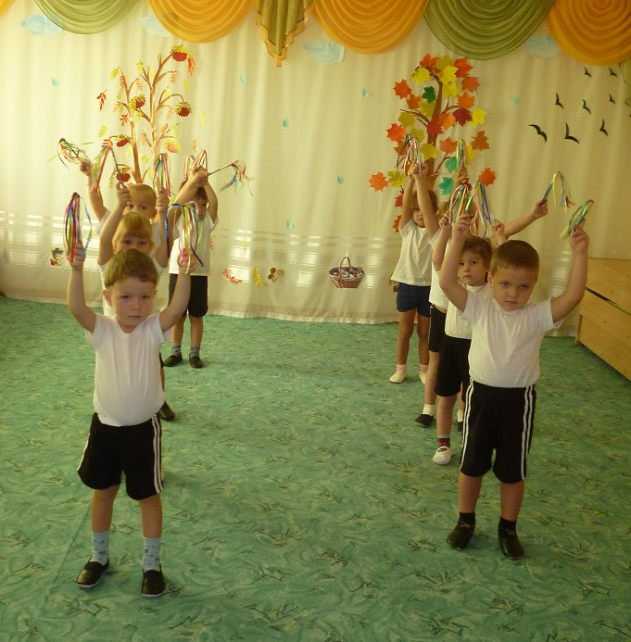
И. п. - стойка ноги на ширине ступни, султанчики внизу. Султанчики вверх, скрестить, опустить, вернуться в исходное положение (5—6 раз).
И. п. - стойка ноги на ширине плеч, султанчики у плеч. Поворот вправо (влево), отнести правую руку в сторону с султанчиком, исходное положение (по 3 раза в каждую сторону).
3. И. и. стойка ноги на ширине плеч, султанчики за спиной. Поднять султанчики в стороны; наклониться вперед и помахать султанчиками вправо и влево.
4. И. и. - стойки нот ни ширине ступки, султанчики вниз. Присесть, султанчики вынести вперед; подняться. Вернуться и исходное положение (4-5 раз).
5. И. п. - ноги слегка расставлены, султанчики внизу. Прыжки на двух ногах на месте в чередовании с ходьбой на месте (3 раза).
Основные виды движений
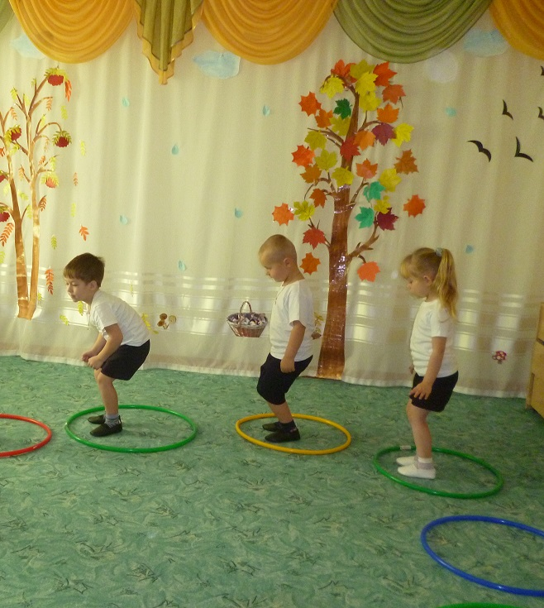
Воспитатель: Ребята, вот и оказались мы в волшебном лесу. Посмотрите, впереди речка, нужно пройти по мостику.
Полоса препятствий
Ходьба по гимнастической скамейке приставным шагом.
Воспитатель: будьте осторожны – впереди болото, пройти его нужно по кочкам, будьте внимательны (Прыжки из обруча в обруч с продвижением вперед).
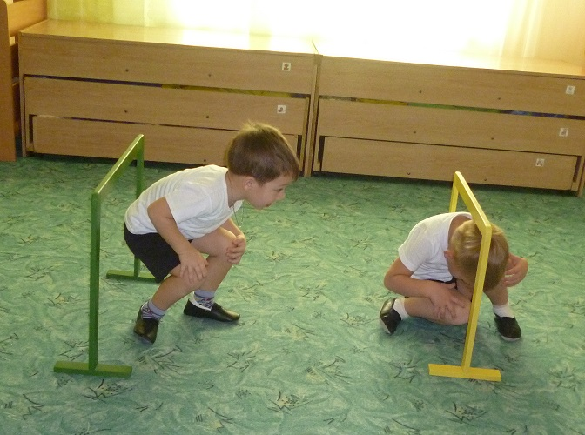
Воспитатель: Ребята, вот деревья с низкими ветками, нужно наклонится, чтобы пройти под ними. (Подлезание под дуги боком, не касаясь верхнего края. Две дуги, расположенные на расстояние 1м друг от друга).
Воспитатель: Молодцы ребята, все препятствия преодолели. Вы теперь стали ещё сильнее и здоровее.
Воспитатель: Ребята, вокруг много деревьев, а нашей елочки нет. Вы можете узнать ёлочку и не спутать её с другими деревьями?
Упражнение для профилактики плоскостопия «Ёлочка».
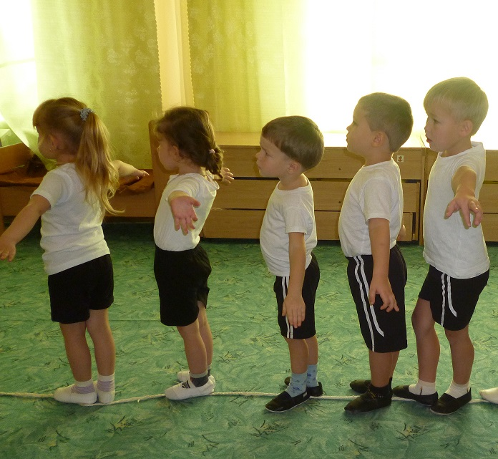
Воспитатель: Давайте нарисуем нашу ёлочку не руками, а стопами. Дети передвигаются по канату вперед, ставя пятки ближе, носки разводят в стороны. В конце каната стоит ёлка.
Дети подходят к елке, приглашают её на праздник в детский сад.
Воспитатель: Хотите поиграть с елочкой?
Игра «Лесник и елочки». (2-3 раза)
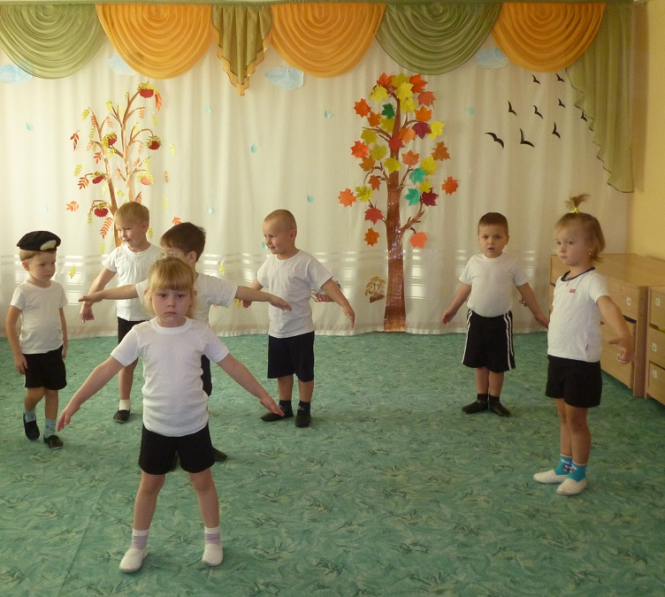
Ход игры. Считалкой дети выбирают лесника. Остальные дети изображают елочек (руки отведены в стороны). По сигналу - «Ночь!» дети бегают по площадке, а по сигналу - «Лесник идет!», останавливаются там, где их застал сигнал, принимая позу (правильная осанка, руки слегка отведены в сторону, как ветви у елей). Лесник обходит елочки, осматривает их, выбирает самую ровную и красивую. Выбранная елочка становится лесником.
Заключительная часть.
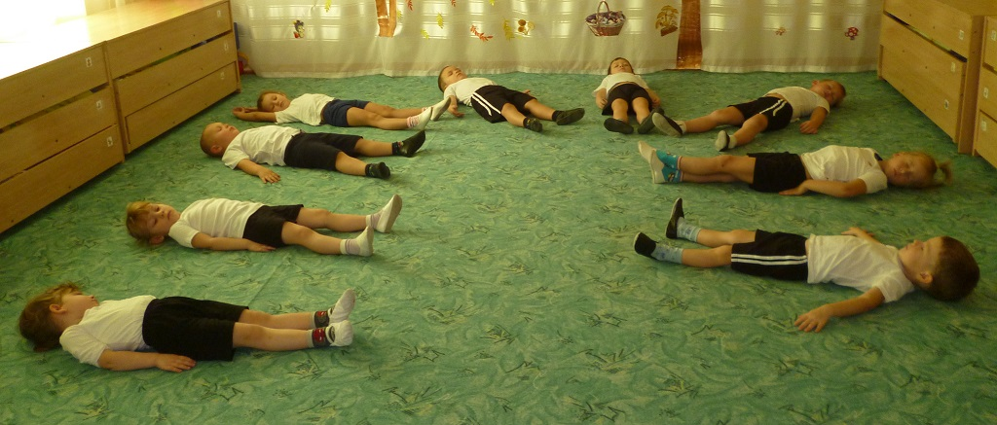
Воспитатель: Ребята, мы с вами пригласили на праздник елочку и поиграли с ней и немного устали, давайте отдохнем. Дети ложатся на ковер и закрывают глаза.
Упражнение на релаксацию (звучит спокойная музыка)
Воспитатель: Реснички опускаются - глазки закрываются.
Мы спокойно отдыхаем - сном волшебным засыпаем.
Дышится легко, ровно, глубоко.
Наши руки отдыхают, ноги тоже отдыхают.
Отдыхаем - засыпаем…
Всё тело расслабляется.
Дышится легко, ровно, глубоко.
Мы спокойно отдыхаем - сном волшебным засыпаем.
Хорошо нам отдыхать, но пора уже вставать.
Дети встают.
Воспитатель: Ребята, как у вас настроение? А какие упражнения мы сегодня с вами повторили и закрепили? Для чего их необходимо выполнять? (ответы детей).
Воспитатель: Интересное и полезное было наше путешествие!

